杭州市园林植物有害生物监控信息
2016（6）
杭州植物园（杭州市园林科学研究院）杭州市风景园林学会
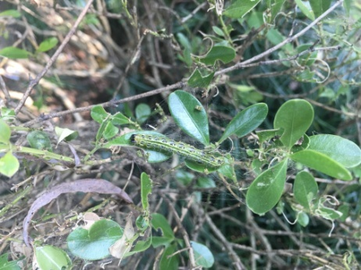
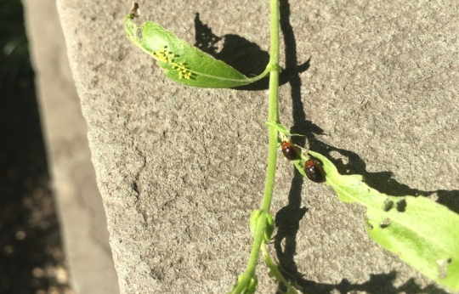
8月病虫害发生情况：为迎接G20峰会，保证美化绿化成果，城区和景区都加大了绿化巡查及病虫害防治力度，此外由于整个8月天气持续高温干旱，本月病虫害的发生情况总体良好，但部分病虫害的发生仍不容忽视。发生的主要虫害有：樟颈曼盲蝽造成香樟提早落叶；梨网蝽在海棠、樱花叶背刺吸为害；扶桑绵粉蚧在太阳花上局部为害；旋皮夜蛾老龄幼虫取食臭椿叶片，造成叶片大量缺失；毛健夜蛾在植物园石蒜圃地发生量较大，其老龄幼虫取食石蒜花茎，造成花茎组织缺损断折；淡剑袭夜蛾在局部草坪上发生较重，造成斑秃；紫薇长斑蚜在部分荫蔽区域时有发生，并由此引发煤污病；柳蓝叶甲成虫在柳树嫩叶上取食为害，并进入产卵高发期；黄杨绢野螟幼虫在瓜子黄杨上取食为害，严重影响景观；缀叶丛螟在局部地区的枫香上发生严重；天牛在柳树、红叶李、梅花、桃花等植物上发生严重，部分植株树干基部堆满木屑和排泄物；此外，白蚁发生较往年重，在一些树干基部形成大片蚁路。病害方面：海棠褐斑病，樱花穿孔病发生严重，引起大面积落叶；紫荆叶斑病偶有发生；日本菟丝子已进入爆发期，应尽早清除。此外，本月由于天气干燥，杜鹃，八仙花，金钟花等浅根系植物极易出现失水萎蔫状况，需及时浇水抗旱。
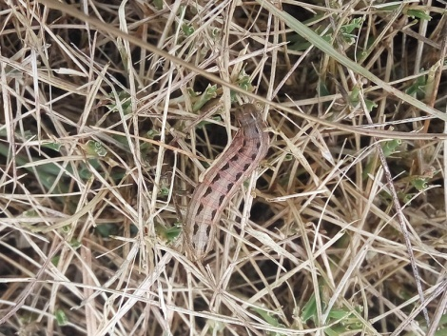
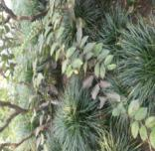
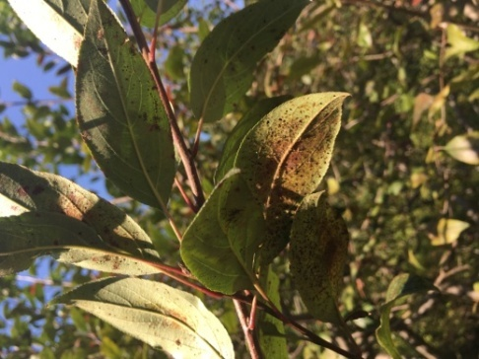
柳蓝叶甲成虫为害状柳蓝叶甲成虫、卵 黄杨绢野螟
梨网蝽危害状 紫薇煤污病 淡剑袭夜蛾
G20杭州峰会已经进入最后的筹备时刻，期间园林工作的重点是对新种植物的养护，浇足水、浇透水，提高新种植物的抵抗能力和景观效果，更好地呈现杭州园林的精神风貌。进入9月秋意渐浓，适宜的温度及湿度又将为病虫害的发生迎来一个短暂的黄金期，本月病虫害防治的关键将着重放在降低关键区域白蚁类及天牛类害虫的虫口密度上，同时还要留心，一些刺吸式害虫可能会卷土重来。
一、刺吸式害虫
气温下降后各类蚜虫将成为刺吸性害虫的主力军，本月常见的蚜虫有：绣线菊蚜（寄主绣线菊、火棘、菊花等）、桃粉大尾蚜（寄主桃花、梅花、红叶李等）、棉蚜（寄主木芙蓉、大叶黄杨等）、紫薇长斑蚜（寄主紫薇）、朴绵斑蚜（寄主沙朴），月季长管蚜（寄主月季、蔷薇等），竹茎扁蚜（寄主孝顺竹），罗汉松新叶蚜（寄主罗汉松），夹竹桃蚜（寄主夹竹桃）等。此外，外来入侵生物扶桑绵粉蚧本月需特别注意，该害虫危害大，难根除，在太阳花等草花植物上易爆发，需及时采取防治措施。网蝽方面，对于前期重点防治的悬铃木方翅网蝽（寄主悬铃木）、樟颈曼盲蝽（寄主香樟）、武夷山曼盲蝽（寄主枫香）、杜鹃冠网蝽（寄主杜鹃）、梨冠网蝽（寄主海棠、梨、樱花、火棘等）等仍需继续监测，9月气温下降后极有可能再次爆发。其他刺吸害虫需重点监测的有小绿叶蝉（寄主梅花、桃花、茶等）、叶螨（芸香科植物、水杉等）等。
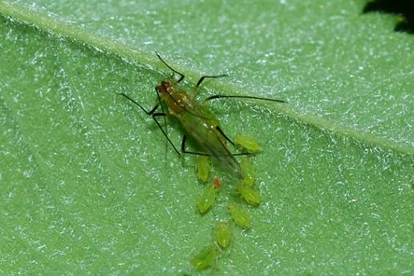
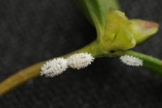
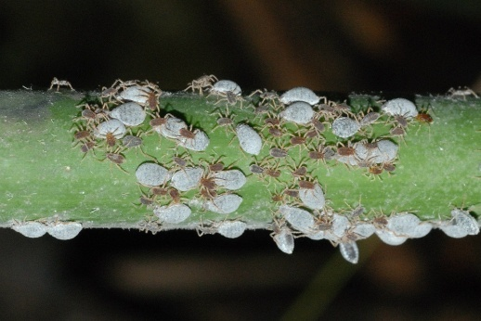

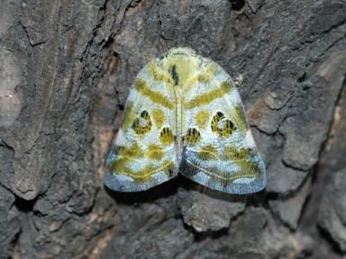
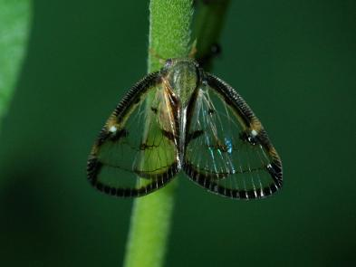
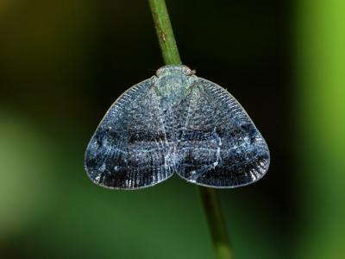
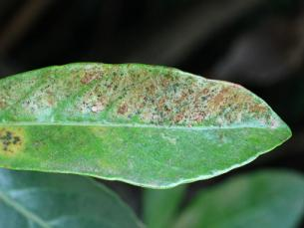
竹茎扁蚜 月季长管蚜 扶桑绵粉蚧
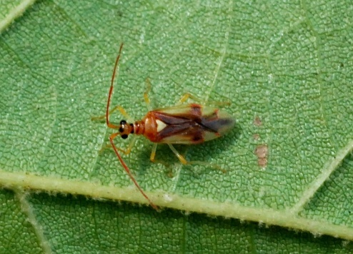
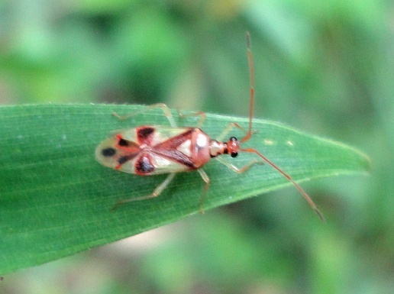
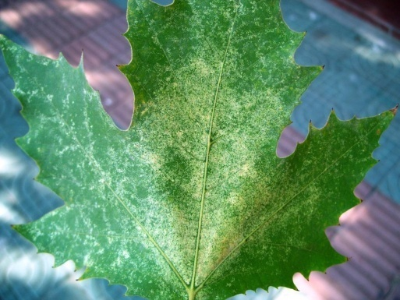

悬铃木方翅网蝽 武夷山曼盲蝽 樟颈曼盲蝽
二、食叶类害虫
总体而言，9月食叶类害虫种类多，但大部分为害并不会很严重，不过仍应注意加强检查，一旦大量发生就应及时采取防治措施。
各类刺蛾：9月份是剌蛾第二代幼虫发生盛期，但第二代的发生量通常比第一代少，一般可不用药，但若大量发生仍需进行化学防治。
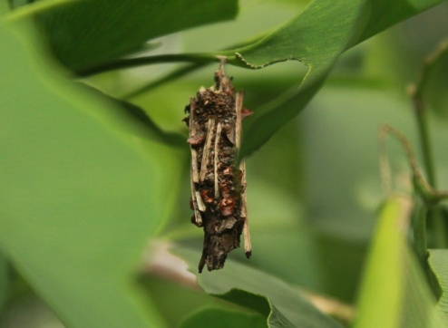
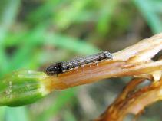
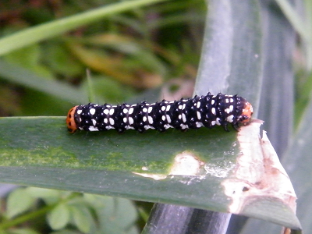 其他食叶类害虫方面以黄杨绢野螟（寄主黄杨、瓜子黄杨）、重阳木斑蛾（寄主重阳木）、茶袋蛾（寄主香樟、五针松、火棘等）、棉大卷叶螟（寄主青桐、木芙蓉、木槿等）、斜纹夜蛾（寄主睡莲、石蒜）、毛健夜蛾（寄主石蒜、葱兰）、犁纹丽夜蛾（寄主木芙蓉、木槿、蜀葵等）、梨剑纹夜蛾（寄主蔷薇科植物、杜鹃等）、旋皮夜蛾（寄主臭椿）、榆凤蛾（寄主榆树）、女贞尺蠖、女贞瓢跳甲（寄主为女贞、小腊、金叶女贞）、柳蓝叶甲（寄主柳树）、蔷薇叶蜂（寄主蔷薇、月季）、杜鹃叶蜂（寄主杜鹃）、浙江黑松叶蜂（寄主五针松、黑松等）、玉带凤蝶、柑橘凤蝶（寄主为芸香科植物）、曲纹紫灰蝶（寄主苏铁）、福寿螺（寄主多种水生植物）以及各种蝗虫、螽斯、蜗牛（寄主多种植物）等害虫等。

斜纹夜蛾 毛健夜蛾 茶袋蛾
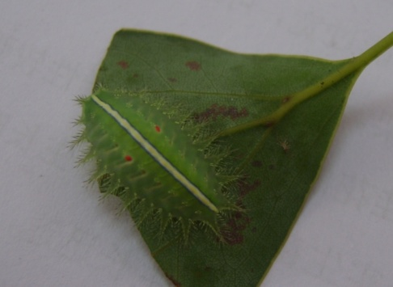
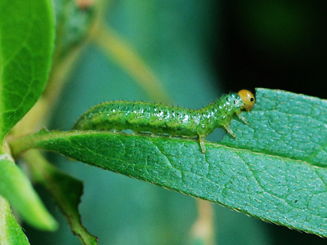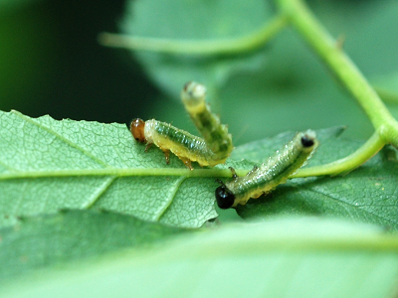
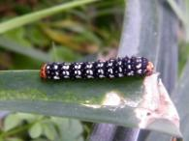
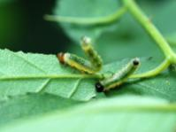
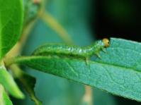

扁刺蛾 月季叶蜂 杜鹃叶蜂
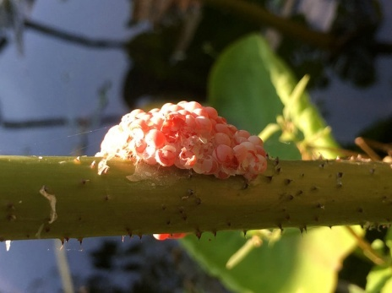
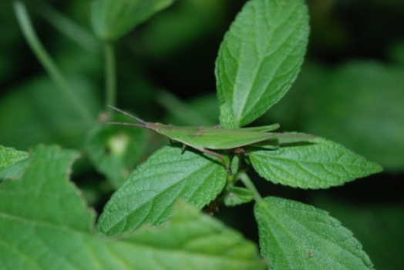
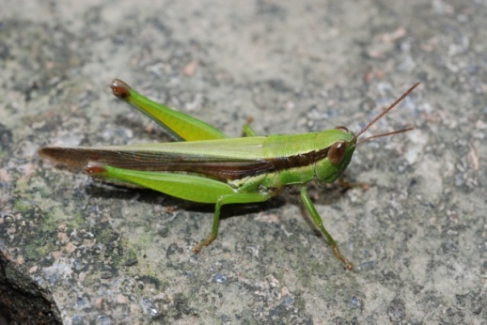

中华稻蝗 短额负蝗 福寿螺卵
三、蛀干及地下害虫
本月白蚁是蛀干类害虫中的重点防治对象。防治白蚁应及时疏除枯枝和过密的枝条，保证通风、透光。对植株的伤口或锯口要及时涂抹保护剂，防止白蚁从伤口入侵为害。在白蚁为害高峰前，使用20%吡虫啉可溶性液剂20-40倍液喷淋植株主干及周围土壤，然后再覆土，以达到趋避的效果。白蚁发生盛期，在受害植株周围挖浅坑，于坑内埋置松枝等诱饵引诱白蚁，待引诱到大量白蚁时向坑内喷施3%伊维菌素粉剂，使白蚁携药粉回巢，达到灭巢的目的。本月其他蛀干、地下害虫的发生及防治与上个月相似，天牛幼虫已经蛀入木质部，可使用国光树体杀虫剂或20%啶虫脒可溶性粉剂30倍液打孔注射防治，或在幼虫活动期人工释放蒲螨、花绒寄甲、管氏肿腿蜂等来控制虫口密度。地下害虫可使用奥力克乳剂1500倍液、或富锐乳剂3000倍液浇灌毒杀地下幼虫。
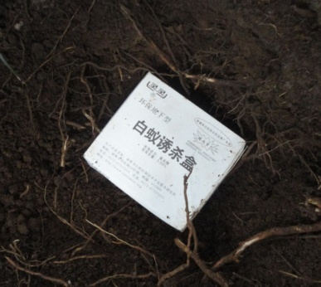
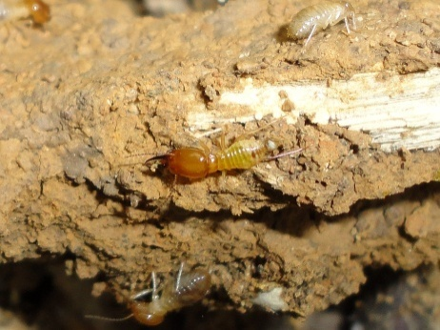
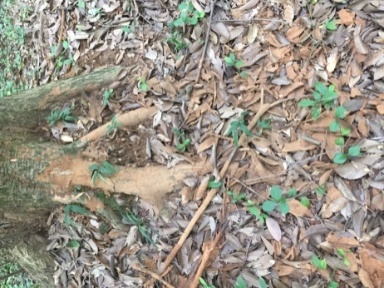

白蚁为害状及埋置白蚁诱杀盒
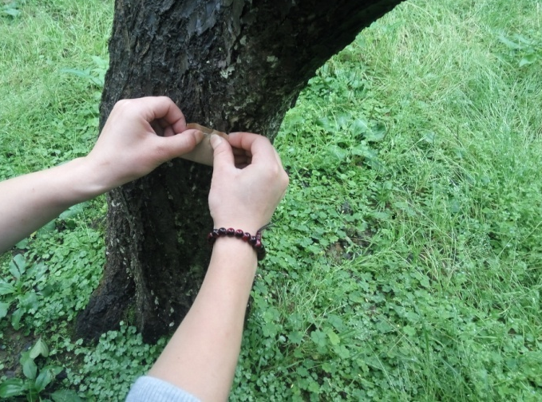

打孔注射防治天牛 人工释放天敌昆虫——花绒寄甲

四、病害
进入9月后，气温和水分条件得到了很大的改善，病害的发生呈现多发的态势，如十大功劳、凤仙花、木芙蓉、悬铃木等植物的白粉病、由刺吸式害虫诱发的煤污病、荷花褐纹病、菖蒲叶枯病、银杏叶枯病、水杉赤枯病、海寿花、木槿等植物的褐斑病、八仙花炭疽病、苏铁白斑病等，可以及时在易发病的植株上喷洒波尔多液预防。此外，日本菟丝子将在本月下旬开始陆续开花，需抓紧及时清除。
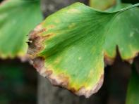
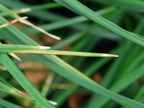
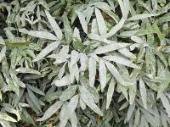
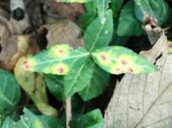

书带草叶枯病 小叶扶芳藤叶斑病 银杏叶枯病
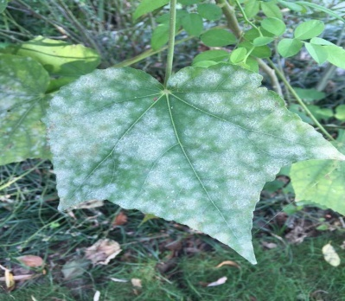
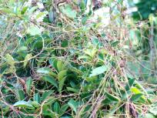

十大功劳白粉病 木芙蓉白粉病 日本菟丝子

园林有害生物防控咨询热线：87976075
咨询邮箱：fish1158@163.com
2016年8月31日

